**[](https://www.wajibati.net/)**

**بسم الله الرحمن الرحيم**

**المادة/رياضيات. الصف/الثالث الإبتدائى**

**الموضوع/** **علاقة القسمة بالطرح التاريخ/.....................**

**الاسم/......................... الحصة/.....................**

**: استعمل الطرح المتكرر لأقسم :**

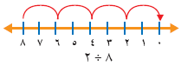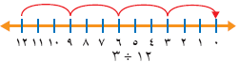

**= ..........................................**

**= ..........................................**

****

**= .....................................................................**

**توقيع ولي الأمر :**

**.......................**

**توقيع المعلم:**

**.........................**

**أتقن**

**لم يتقن**

بسم الله الرحمن الرحيم

المادة/رياضيات. الصف/الثالث الإبتدائى .

الموضوع/علاقة القسمة بالضرب . التاريخ/.....................

الاسم/......................... الحصة/......................

**: أستعمل الشَّبكات لأكمل ُ كلَّ َزوج ِ من الجمل العدديَّة:**

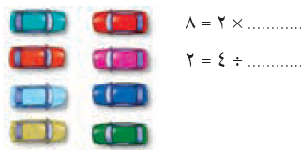

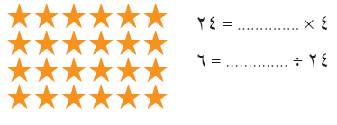

بسم الله الرحمن الرحيم

**توقيع ولي الأمر :**

**.......................**

**توقيع المعلم:**

**.........................**

**أتقن**

**لم يتقن**

المادة/رياضيات. الصف/الثالث الإبتدائى .

الموضوع/مهأرة حل مسألة . التاريخ/.....................

الاسم/......................... الحصة/.....................

**: قدمت كل من عائشة وخديجة الهدايا الآتية جوائز فى حفلة نهاية العام الدراسى .**

000803_1067_9555_vuvv

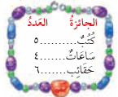



**بسم الله الرحمن الرحيم**

**توقيع ولي الأمر :**

**.......................**

**توقيع المعلم:**

**.........................**

**أتقن**

**لم يتقن**

المادة/رياضيات. الصف/الثالث الإبتدائى .

الموضوع/ القسمة على 2 التاريخ/.....................

الاســـم/................... الحصة/......................

-----------------------------------------------

**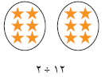بسم الله الرحمن الرحيم**

**توقيع ولي الأمر :**

**.......................**

**توقيع المعلم:**

**.........................**

**أتقن**

**لم يتقن**

**الحل ...................................................................................................................................................: :**

**الحـــــل**

المادة/رياضيات. الصف/الثالث الإبتدائى .

الموضوع/ القسمة على 5 التاريخ/.....................

الاسم/......................... الحصة/......................

-----------------------------------------------

**: أجد ناتج القسمة مستعملا النماذج أو الحقائق المترابطة .**

................................

................................

................................

**توقيع ولي الأمر :**

**.......................**

**توقيع المعلم:**

**.........................**

**أتقن**

**لم يتقن**

**بسم الله الرحمن الرحيم**

المادة/رياضيات. الصف/الثالث الإبتدائى .

الموضوع/ القسمة على 10 التاريخ/.....................

الاسم/......................... الحصة/......................

**أجد ناتج القسمة :**

=.............................

=.............................

=.............................

**توقيع ولي الأمر :**

**.......................**

**توقيع المعلم:**

**.........................**

**أتقن**

**لم يتقن**

**بسم الله الرحمن الرحيم**

**المادة/رياضيات. الصف/الثالث الإبتدائى .**

**الموضوع/** **القسمة مع الصفر وعلى الواحد التاريخ/.....................**

**الاسم/......................... الحصة/......................**

**أجد ناتج القسمة :**

=.............................

=.............................

=.............................

**توقيع ولي الأمر :**

**.......................**

**توقيع المعلم:**

**.........................**

**أتقن**

**لم يتقن**

**بسم الله الرحمن الرحيم**

المادة/رياضيات. الصف/الثالث الإبتدائى .

الموضوع/ القسمة على 3 وعلى 4 التاريخ/.....................

الاسم/......................... الحصة/......................

**: أستعمل قطع العد أو الحقائق المترابطة لأجد ناتج القسمة :**

15 ÷ 3 = .......................

16 ÷ 4 = .......................

18 ÷ 3 = .......................

20 ÷ 4 = .......................

3 ÷ 3 = .......................

9 ÷ 3 = .......................

**توقيع ولي الأمر :**

**.......................**

**توقيع المعلم:**

**.........................**

**أتقن**

**لم يتقن**

**بسم الله الرحمن الرحيم**

المادة/رياضيات. الصف/الثالث الإبتدائى .

الموضوع/ خطة حل مسألة التاريخ/.....................

الاسم/......................... الحصة/......................



**: اشترى وليد 32 كتابا . فما عدد الكتب المجانية التى حصل عليها ؟**

**4481 بسم الله الرحمن الرحيم**

**توقيع ولي الأمر :**

**.......................**

**توقيع المعلم:**

**.........................**

**أتقن**

**لم يتقن**

..................................................................................................................................................................................................................................................................................................

المادة/رياضيات. الصف/الثالث الإبتدائى .

الموضوع/ القسمة على 6 ، 7. التاريخ/.....................

الاسم/......................... الحصة/......................

**: استعمل النماذج أو الطرح المتكرر لإيجاد ناتج القسمة :**

35 ÷ 7 = ............................

30 ÷ 6 = ............................

42 ÷ 7 = ............................

24 ÷ 6 = ............................

49 ÷ 7 = ............................

28 ÷ 7 = ............................

**000803_1066_2490_vuvvبسم الله الرحمن الرحيم**

**توقيع ولي الأمر :**

**.......................**

**توقيع المعلم:**

**.........................**

**أتقن**

**لم يتقن**

المادة/رياضيات. الصف/الثالث الإبتدائى .

الموضوع/ القسمة على 8 ، 9 التاريخ/.....................

الاسم/......................... الحصة/......................

**: استعمل النماذج أو الطرح المتكرر لإيجاد ناتج القسمة :**

8÷ 8 = .....................

16 ÷ 8 = ...................

27 ÷ 9 = ..................

36 ÷ 9 = ..................

81 ÷ 9 = ...................

18 ÷ 9 = ...................

24 ÷ 8 = ...................

32 ÷ 8 = ...................

**بسم الله الرحمن الرحيم**

**توقيع ولي الأمر :**

**.......................**

**توقيع المعلم:**

**.........................**

**أتقن**

**لم يتقن**

المادة/رياضيات. الصف/الثالث الإبتدائى .

الموضوع/ استقصاء حل مسألة التاريخ/.....................

الاسم/......................... الحصة/......................



**أيهما يكلف أكثر شراء حقيبتين أم شراء 3 أحذية ؟**

**أوضح اجابتى .**

**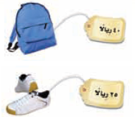**



**الحل : ...............................................................................................**

**.............................................................................................**

**...........................................................................................**

**........................................................................................**

**.....................................................................................**

**...........................................................................**

**توقيع ولي الأمر :**

**.......................**

**توقيع المعلم:**

**.........................**

**أتقن**

**لم يتقن**

بسم الله الرحمن الرحيم

**المادة/رياضيات. الصف/الثالث الإبتدائى .**

**الموضوع/** **وحدات الطول المترية التاريخ/.....................**

**الاسم/......................... الحصة/......................**

**: أختار الوحدة المناسبة لقياس كل**

**من الأطوال الآتية**

**توقيع ولي الأمر :**

**.......................**

**توقيع المعلم:**

**.........................**

**أتقن**

**لم يتقن**

**بسم الله الرحمن الرحيم**

المادة/رياضيات. الصف/الثالث الإبتدائى .

الموضوع/ خطة حل مسألة التاريخ/.....................

الاسم/......................... الحصة/......................

**: يوضح الجدول ادناه الانشطة التالى قام بها على . فإذا كان على قد انتهى منها فى الساعة السابعة مساء ، فمتى بدأ ؟**

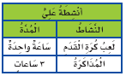



الحل..................................

........................................

**.......................................................... بسم الله الرحمن الرحيم**

**توقيع ولي الأمر :**

**.......................**

**توقيع المعلم:**

**.........................**

**أتقن**

**لم يتقن**

المادة/رياضيات. الصف/الثالث الإبتدائى .

الموضوع/ المحيط التاريخ/.....................

الاسم/......................... الحصة/......................

**: أجد محيط كل شكل من الأشكال التالية :**

**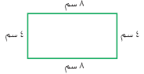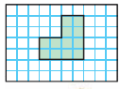**

...................................................................................................................................................................................................................................................................................................................................................................

...................................................................................................................................................................................................................................................................................................................................................................

**توقيع ولي الأمر :**

**.......................**

**توقيع المعلم:**

**.........................**

**أتقن**

**لم يتقن**

**بسم الله الرحمن الرحيم**

المادة/رياضيات. الصف/الثالث الإبتدائى .

الموضوع/ قياس المساحة التاريخ/.....................

الاسم/......................... الحصة/......................

**: أجد محيط كل شكل من الأشكال التالية :**

**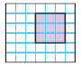**

................................................................................................................................................................................................................ .....................................................................

......................................................................................................................................................................................................................................................................................................................................................................................................................................................................................................................................................................................

................................................................................................................................................................................................................ .....................................................................

......................................................................................................................................................................................................................................................................................................................................................................................................................................................................................................................................................................................

000803_1068_8344_vuvv

**توقيع ولي الأمر :**

**.......................**

**توقيع المعلم:**

**.........................**

**أتقن**

**لم يتقن**

**بسم الله الرحمن الرحيم**

المادة/رياضيات. الصف/الثالث الإبتدائى .

الموضوع/ وحدات السعة المترية التاريخ/.....................

الاسم/......................... الحصة/.....................

**: أختار التقدير الأفضل .**

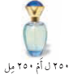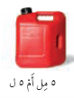

**توقيع ولي الأمر :**

**.......................**

**توقيع المعلم:**

**.........................**

**أتقن**

**لم يتقن**

**بسم الله الرحمن الرحيم**

المادة/رياضيات. الصف/الثالث الإبتدائى .

الموضوع/ وحدات الكتلة المترية التاريخ/.....................

الاسم/......................... الحصة/.......................

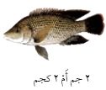

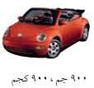

**: أختار التقدير الأفضل .**

**000803_1067_2010_vuvvبسم الله الرحمن الرحيم**

**توقيع ولي الأمر :**

**.......................**

**توقيع المعلم:**

**.........................**

**أتقن**

**لم يتقن**

المادة/رياضيات. الصف/الثالث الإبتدائى .

الموضوع/ **تقدير الحجم وقياسه**  التاريخ/.....................

الاسم/......................... الحصة/.....................

**: أختار التقدير الأفضل .**

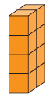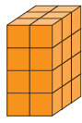

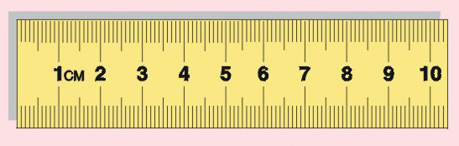

**توقيع ولي الأمر :**

**.......................**

**توقيع المعلم:**

**.........................**

**أتقن**

**لم يتقن**

**بسم الله الرحمن الرحيم**

المادة/رياضيات. الصف/الثالث الإبتدائى .

الموضوع/ الزمن : قراءة الساعة التاريخ/.....................

الاسم/......................... الحصة/......................

**: أكتب الزمن الذى تشير اليه الساعة الرقمية أو الساعة العادية .**



..........................................................................................................................................................................................................................

..........................................................................................................................................................................................................................

**بسم الله الرحمن الرحيم**

**توقيع ولي الأمر :**

**.......................**

**توقيع المعلم:**

**.........................**

**أتقن**

**لم يتقن**

**المادة/رياضيات. الصف/الثالث الإبتدائى .**

**الموضوع/** **المجسمات التاريخ/.....................**

**الاسم/......................... الحصة/......................**

**:أذكر أسماء المجسمات الآتية :**





**بسم الله الرحمن الرحيم**

**توقيع ولي الأمر :**

**.......................**

**توقيع المعلم:**

**.........................**

**أتقن**

**لم يتقن**

..........................................................................................................................................................................................................................

..........................................................................................................................................................................................................................

**المادة/رياضيات. الصف/الثالث الإبتدائى .**

**الموضوع/** **الاشكال المتساوية التاريخ/.....................**

**الاسم/......................... الحصة/......................**

**: أصف الشكل المستوى مستعملا عدد الأضلاع وعدد الزوايا ثم أسميه :**

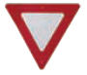

**توقيع ولي الأمر :**

**.......................**

**توقيع المعلم:**

**.........................**

**أتقن**

**لم يتقن**

**بسم الله الرحمن الرحيم**

**المادة/رياضيات. الصف/الثالث الإبتدائى .**

**الموضوع/** **خطة حل مسألة التاريخ/.....................**

**الاسم/......................... الحصة/.....................**

**: إطار خشبى مستطيل الشكل يزيد كل من طوله وعرضه بـ2سم على طول وعرض الصورة أدناه أجد محيط الإطار الخشبى .**

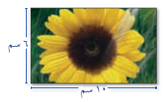

**.......................................................................................................................................................... ..........................................................................................................................................................**

**..........................................................................................................................................................**

**..........................................................................................................................................................**

**..........................................................................................................................................................**

**..........................................................................................................................................................**

**..........................................................................................................................................................**

**..........................................................................................................................................................**

**..........................................................................................................................................................**

**..........................................................................................................................................................**

**..........................................................................................................................................................**

**..........................................................................................................................................................**

**..........................................................................................................................................................**

**توقيع ولي الأمر :**

**.......................**

**توقيع المعلم:**

**.........................**

**أتقن**

**لم يتقن**

بسم الله الرحمن الرحيم

المادة/رياضيات. الصف/الثالث الإبتدائى .

الموضوع/ الأنماط الهندسية التاريخ/.....................

الاسم/......................... الحصة/......................

**: أحدد النمط وأوسعه .**





بسم الله الرحمن الرحيم

**توقيع ولي الأمر :**

**.......................**

**توقيع المعلم:**

**.........................**

**أتقن**

**لم يتقن**

المادة/رياضيات. الصف/الثالث الإبتدائى .

الموضوع/ إستقصاء حل مسألة . التاريخ/.....................

الاسم/......................... الحصة/.....................

**: ذهب سعد وأصدقاؤه الأربعة الى مملكة الأطفال . أستعمل الجدول الموضح أدناه كى أجد كم ريالا دفعوا؟ للعبة السيارات والقلعة .**

000803_1067_9555_vuvv

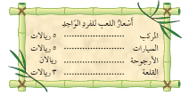



**بسم الله الرحمن الرحيم**

**توقيع ولي الأمر :**

**.......................**

**توقيع المعلم:**

**.........................**

**أتقن**

**لم يتقن**

المادة/رياضيات. الصف/الثالث الإبتدائى .

الموضوع/ التماثل التاريخ/.....................

الاســـم/................... الحصة/......................

-----------------------------------------------

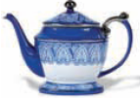**بسم الله الرحمن الرحيم**

**توقيع ولي الأمر :**

**.......................**

**توقيع المعلم:**

**.........................**

**أتقن**

**لم يتقن**

**الحل ...................................................................................................................................................: :**

**الحل ...................................................................................................................................................: :**

المادة/رياضيات. الصف/الثالث الإبتدائى .

الموضوع/ التمثيل بالرموز التاريخ/.....................

الاسم/......................... الحصة/......................

-----------------------------------------------

**أمثل البيانات فى الجدول المجاور بالرموز وأجعل كل رمز يمثل بقرتين .**

**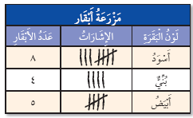**

**توقيع ولي الأمر :**

**.......................**

**توقيع المعلم:**

**.........................**

**أتقن**

**لم يتقن**

**بسم الله الرحمن الرحيم**

المادة/رياضيات. الصف/الثالث الإبتدائى .

الموضوع/ تفسير التمثيل بالرموز التاريخ/.....................

الاسم/......................... الحصة/......................

**: أجيب عن الأسئلة التالية مستعملا التمثيل أدناه :**

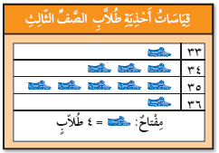

**توقيع ولي الأمر :**

**.......................**

**توقيع المعلم:**

**.........................**

**أتقن**

**لم يتقن**

**بسم الله الرحمن الرحيم**

**المادة/رياضيات. الصف/الثالث الإبتدائى .**

**الموضوع/** **خطة حل مسألة التاريخ/.....................**

**الاسم/......................... الحصة/......................**

**: أكتب الطرق الممكنة جميعها لعمل شطيرة تتكون من نوع واحد من الخبز ونوع واحد من اللحم ونوع واحد من الجبن.**

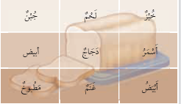

**توقيع ولي الأمر :**

**.......................**

**توقيع المعلم:**

**.........................**

**أتقن**

**لم يتقن**

**بسم الله الرحمن الرحيم**

المادة/رياضيات. الصف/الثالث الإبتدائى .

الموضوع/ التمثيل بالأعمدة التاريخ/.....................

الاسم/......................... الحصة/......................

**: أمثل مجموعة البيانات الموضحة أدناه بأعمدة أفقية.**

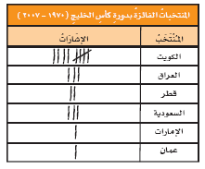

**توقيع ولي الأمر :**

**.......................**

**توقيع المعلم:**

**.........................**

**أتقن**

**لم يتقن**

**بسم الله الرحمن الرحيم**

المادة/رياضيات. الصف/الثالث الإبتدائى .

الموضوع/ الأحتمال التاريخ/.....................

الاسم/......................... الحصة/......................

**: أصف احتمال كل لون ، وأكتب ( أكيد أو أكثر احتمالا أو أقل احتمالا أو مستحيل ) .**

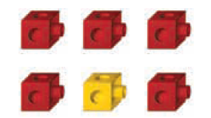

**4481 بسم الله الرحمن الرحيم**

**توقيع ولي الأمر :**

**.......................**

**توقيع المعلم:**

**.........................**

**أتقن**

**لم يتقن**

المادة/رياضيات. الصف/الثالث الإبتدائى .

الموضوع/ الكسور كأجزاء من الكل . التاريخ/.....................

الاسم/......................... الحصة/......................

**: مثل الجزء الملون بالأزرق ثم أكتب الكسر الذى يمثل الجزء غير الملون بالأزرق .**

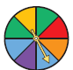

**بسم الله الرحمن الرحيم**

**توقيع ولي الأمر :**

**.......................**

**توقيع المعلم:**

**.........................**

**أتقن**

**لم يتقن**

المادة/رياضيات. الصف/الثالث الإبتدائى .

الموضوع/ الكسور كأجزاء من مجموعة التاريخ/.....................

الاسم/......................... الحصة/......................

**: أكتب الكسر الذى يمثل الاشياء الصفراء ثم اكتب الكسر الذى يمثل الأشياء غير الصفر :**

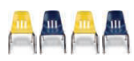

**بسم الله الرحمن الرحيم**

**توقيع ولي الأمر :**

**.......................**

**توقيع المعلم:**

**.........................**

**أتقن**

**لم يتقن**

المادة/رياضيات. الصف/الثالث الإبتدائى .

الموضوع/ الكسور المتكافئة التاريخ/.....................

الاسم/......................... الحصة/......................



**: أكمل لأحصل على كسرين متكافئين .**

**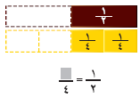**

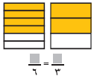

**توقيع ولي الأمر :**

**.......................**

**توقيع المعلم:**

**.........................**

**أتقن**

**لم يتقن**

بسم الله الرحمن الرحيم

**المادة/رياضيات. الصف/الثالث الإبتدائى .**

**الموضوع/** **خطة حل مسألة التاريخ/.....................**

**الاسم/......................... الحصة/......................**

**: فى أحد الأحياء تسكن 36 عائلة والجدول الآتى يبين الكسر الذى يمثل العائلات التى لديها أطفال وتلك التى ليس لديها أطفال . فما عدد العائلات التى لديها أطفال ؟**

**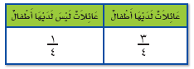**

.......................................................................................................................................................................................................................................................................................................................................................................................................................................................................................................................................................................................................................................................................................................................................................................................................................................................................................................................................................................................................................................................................................................................................................................................................................................................................................................................................................................................................................................................................................................................................................................................................................................................................................................................................................................................................................................................................................................................................................................................................................................................................................................................................................................................................................................

**بسم الله الرحمن الرحيم**

**توقيع ولي الأمر :**

**.......................**

**توقيع المعلم:**

**.........................**

**أتقن**

**لم يتقن**

المادة/رياضيات. الصف/الثالث الإبتدائى .

الموضوع/ مقارنة الكسور وترتيبها التاريخ/.....................

الاسم/......................... الحصة/......................

**: أقارن مستعملا ( > أو < أو = )**

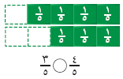

**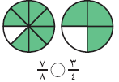**

**توقيع ولي الأمر :**

**.......................**

**توقيع المعلم:**

**.........................**

**أتقن**

**لم يتقن**